Информационная справка о наличии оборудования и условиях охраны здоровья обучающихся

На 01.01.2019 г.

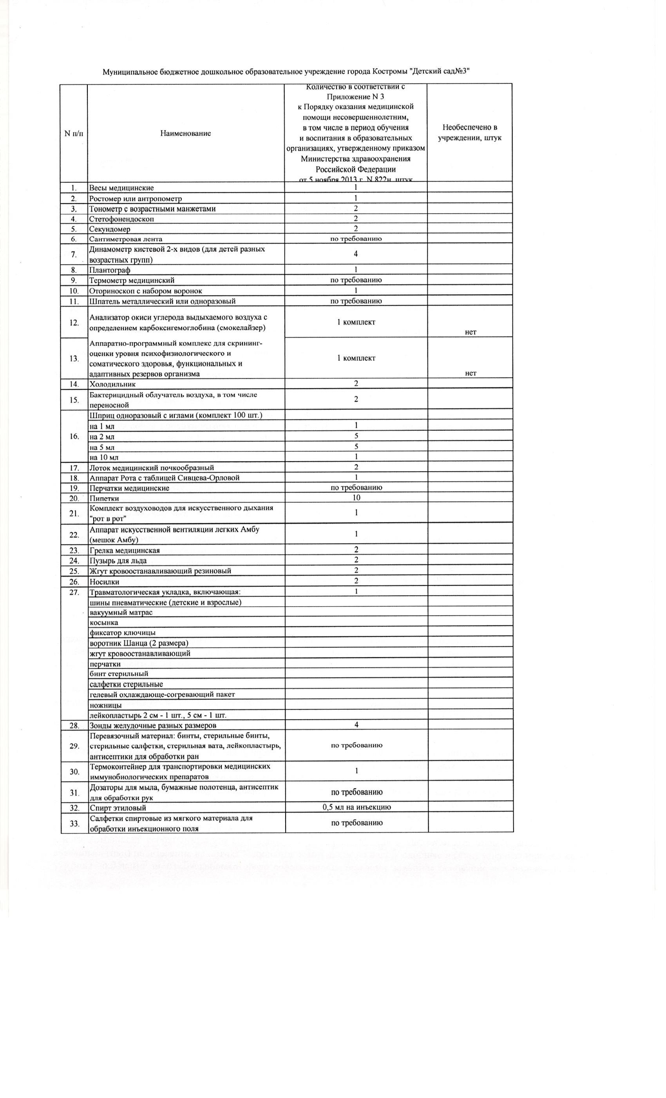



Заведующий Ю.А. Некрасова